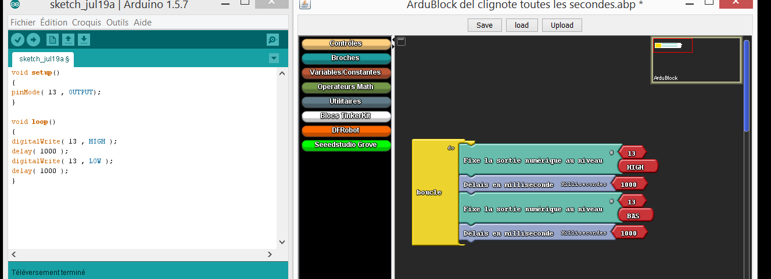

2ème édition 2017/2018
Nouveau programme : Bulletin officiel spécial n° 11 du 26 novembre 2015

Thème de la séquence N°11 : Les principes physiques pour se chauffer

Compétences développées :
- Imaginer, synthétiser, formaliser et respecter une procédure, un protocole. CT1.1
- Identifier le(s) matériau(x), les flux d’énergie et d’information sur un objet et décrire les transformations qui s’opèrent. MSOST.1.4
- Relier les évolutions technologiques aux inventions et innovations qui marquent des ruptures dans les solutions techniques. OTSCIS.1.2
- Associer des solutions techniques à des fonctions. MSOST.1.2
Problématique de la thématique : Quelles sont les principes physiques et techniques nous permettant de nous chauffer ?
Séance n°1 : Pourquoi ce radiateur contient-il une cavité ?
Activité n°1 : Le chauffage à convection. Durée 1h30.
Démarche d’investigation : on démonte un radiateur à convection et on demande à quoi sert cette cavité ?
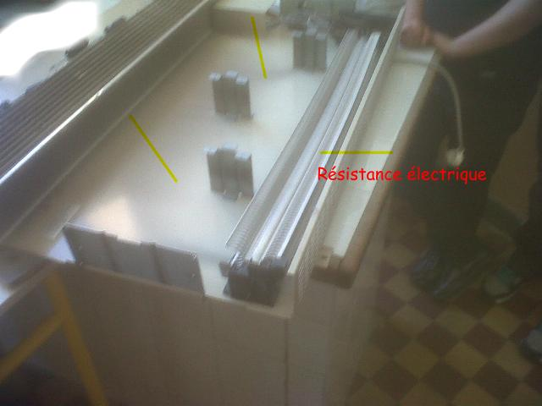
Hypothèse de départ : ……………………………………………………………………………………………………………
……………………………………………………………………………………………………………………………………………….
Fais un croquis du radiateur démonté et indique par des flèches l’entrée de l’air froid par une flèche en bleu et la sortie de l’air chaud par une flèche en rouge.

Protocole expérimental | Croquis légendé

Interprétation : …………………………………………………………………………………………………………………..

……………………………………………………………………………………………………………………………………………..

Conclusion avec validation de l’hypothèse : …………………………………………………………………………

……………………………………………………………………………………………………………………………………………..
Quelques connaissances :
- Conduction thermique ou diffusion : la diffusion, ou transfert de chaleur entre deux régions d'un même milieu où entre deux milieux en contact sans déplacement appréciable de matière.
Par exemple : diffusion de chaleur entre deux matériaux en contact.
L’échange de chaleur se fait par contact direct : vous trempez les lèvres dans votre thé encore fumant, vous vous brûlez c'est le signe (douloureux !) Qu’il y a eu un transfert de chaleur !La conduction n’est donc pas utilisée pour se chauffer (sauf quand on met une serviette sur un radiateur).
- Une convection : Transport de chaleur accompagné de la matière (air, eau) d’une zone chaude vers une zone froide et vice versa.
Froid
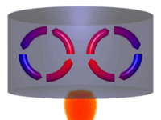
Chaud
L’échange de chaleur se fait par un intermédiaire fluide qui "transporte" les molécules de chaleur. Ici, l'air joue ce rôle.
On distingue :
- La convection naturelle, où le mouvement de l'air est spontané et libre. Exemple : la tasse de thé est encore fumante, l'air chaud s'élève.
- La convection forcée, on active le mouvement de l'air pour accélérer l'échange thermique entre les deux corps. Exemple : lorsque l'on souffle sur sa tasse de thé pour qu'elle refroidisse plus vite.

Un rayonnement (on parle aussi de radiation).
Un rayonnement thermique (chaleur) ou radiation: L’échange de chaleur se fait par rayonnement électromagnétique. La source de chaleur envoie des rayonnements infrarouges et vous réchauffe à distance. Pour le constater, placez les mains au-dessus d'une tasse de thé bien chaud, vous sentez la chaleur bien qu'il n'y ait pas de contact.
Remarques : Des matériaux lorsqu’ils sont chauffés émettent aussi des rayonnements infrarouges (chaleur) et réchauffent l’environnement. Seuls l’infrarouge émet de la chaleur.
Photo Radiateur à convection

Habitacle

Conclusion/Bilan :
Voici donc la chaîne d’énergie du chauffage à convection.
Energie électrique
Alimenter
Distribuer
Transmettre

Energie thermique

Prise électrique :
Fournit l’énergie électrique

Les fils électriques :
Distribue l’énergie électrique
La résistance électrique :

Convertit l’énergie électrique en énergie thermique
Convertir
La grille d’aération :

Laisse passer la chaleur dans la pièce

Séance n°2 : Comment fonctionne un capteur de température ?
Activité n°1 : fabrication d’un appareil de mesure thermique. Durée 1h30.
Avec Arduino on va fabriquer un appareil de mesure de température.
Pour cela tu auras besoin d’une thermistance, d’une résistance de 1kΩ, d’une plaque de connexion, d’une carte Arduino.
Tu vas d’abord étudier le comportement physique d’une thermistance CTN que voici :
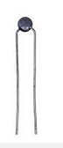Sa représentation schématique est : 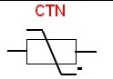
- Avec l’ohmmètre mesure sa résistance électrique………………….
- Mesure la température de la salle……………..
- Il est inscrit 1 KΩ sur cette thermistance. Que déduis-tu ?.........................
- La Tolérance: ±10%. Qu’est-ce que cela veut dire ?.................................
- Réalise le montage suivant sur la plaque de connexion :

Ohmmètre

1kΩ
- Chauffe avec tes doigts simultanément sur la thermistance et sur la sonde de température.
- Complète le tableau suivant en relevant toutes les 5 secondes :
Température relevé en °C
Valeurs de la résistance en kΩ
- Trace sur un tableur la courbe de la résistance en fonction de la température.
- Que conclues tu ?
- Maintenant on veut lire les valeurs en utilisant une carte Arduino et l’ordinateur.
- Ecris un programme en français pour que l’on puisse lire les valeurs sur l’ordinateur toutes les 10 s :
- 0 sur le « serial monitor » correspond à 0V et le chiffre 1023 correspond à la valeur de 5V.
- Chauffe avec ta main et que constates- tu ? …………………………………………….

Réalise le montage suivant :
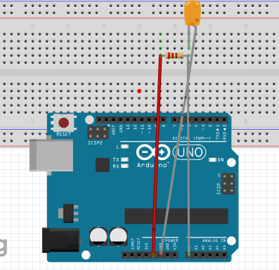
Voici l’organigramme :
Début

Lire la valeur de l’entrée A0 aAaàA0analogique
Ecrire la valeur lue sur le port série

Attendre 10 s

Voici le programme ArduBlock :
Ecris le :

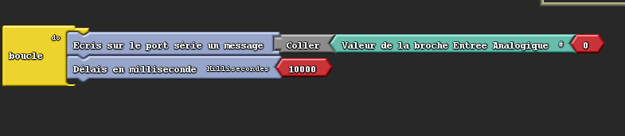
- Télécharge le programme et commente-le.
const int CT=0;//………………………………………………………………………………………………………….
int val=0;//………………………………………………………………………………………………………………….

void setup() {//……………………………………………………………………………………………………………..
Serial.begin(9600);//……………………………………………………………………………………………………..
pinMode(CT,INPUT);//…………………………………………………………………………...........................
}
void loop() {//………………………………………………………………………………………………………………..
val = analogRead(CT);//………………………………………………………………………………………………..

Serial.println(val);//……………………………………………………………………………………………………..

delay(10000);//………………………………………………………………..................................................
}
- Lis les valeurs et note-les :
Température relevé
Valeurs

Séance n°3 : Comment a évolué les systèmes de chauffage électrique ?
Activité n°1 : La frise chronologique du chauffage. Durée 1h30
Par une recherche Internet en citant les sites, je te demande de construire une frise chronologique en insérant des photos, le système de chauffage, et les principes physiques. Ton travail sera noté en fonction de la pertinence de ta frise que tu présenteras en groupe devant la classe.

Eléments pour la synthèse (objectifs) : Les évolutions des objets dépendent de leurs contextes historiques, scientifiques, économiques…Grâce à ces découvertes scientifiques, l'Homme les met à son profit pour créer de nouveaux objets plus performants.

Thème de la séquence N°12 : L’étude de la serre solaire

Compétences développées :
- Identifier le(s) matériau(x), les flux d’énergie et d’information sur un objet et décrire les transformations qui s'opèrent. CT2.2
- S’approprier un cahier des charges. CT2.3
- Associer des solutions techniques à des fonctions. CT2.4
- Imaginer des solutions en réponse au besoin. CT2.5
- Réaliser, de manière collaborative, le prototype de tout ou partie d’un objet pour valider une solution. CT2.6
- Présenter à l’oral et à l’aide de supports numériques multimédia des solutions techniques au moment des revues de projet. CT3.3
- Simuler numériquement la structure et/ou le comportement d’un objet. CT5.1
Problématique de la thématique : Quelles sont les solutions permettant de nous chauffer à partir de source d'énergie inépuisable ?
Séance n°1 : Quel est le rôle des composants qui constituent la serre solaire ?
A partir du dossier ressource ci-dessous, tu vas identifier les solutions techniques et construire un prototype de ta serre. Puis tu le présenteras à l’oral avec un diaporama.
COMMENT FONCTIONNE UN CHAUFFE-EAU SOLAIRE INDIVIDUEL?
Le diagramme la Pieuvre :
Capacités :
- Enoncer sous forme graphique des fonctions que l’objet technique doit satisfaire. N2.
- Dresser la liste des contraintes à respecter. N3.

Un produit est conçu pour répondre aux besoins des utilisateurs. Ce sont les fonctions de qui relient les milieux extérieurs environnant le produit et les milieux extérieurs du système qui vont permettre de créer le produit.
On regroupe à l’aide d’un graphique circulaire les éléments de l’environnement du produit en situation, produit en utilisation, au repos) et en contact virtuel avec ce dernier, pour cela on établit un graphique.
Activité n° 1 : Enoncer des fonctions : La pieuvre. N2.Durée 1h
En utilisant la méthode du « Bainstorming », énumère les éléments de l’environnement du produit en situation, produit en utilisation, au repos et en contact virtuel avec ce dernier.
Exemple : le produit est destiné à l’élève qui va s’en servir, d’ou:
La personne qui l’utilise.
Il doit capter les rayons lumineux, d’où :
Les rayons qu’il doit capter.
…………
Ensuite complète ce graphique que l’on appelle « la Pieuvre ».

La serre solaire

Les rayons
FP1

FC2

Activité n°2 : dresser la liste des fonctions techniques et de contraintes. N3.
Dresse la liste des fonctions et complète la pieuvre.
Exemple :
FP1 : permettre de capter les rayons lumineux.
……………………………………………………..
……………………………………..etc.
FC1 :
FC2 :
…………………………………………etc.

Dossier ressource :
Le principe de fonctionnement de l’énergie solaire

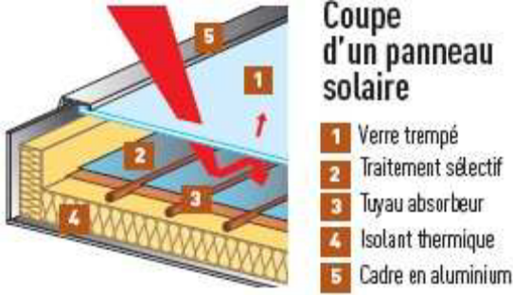
Des panneaux thermiques captent les rayons du soleil pour chauffer l’eau. Ces panneaux sont constitués d’un coffre rigide et thermiquement isolé, recouvert d’une vitre prismatique (95% de chaque rayon est retenu à l’intérieur) qui produit un effet de serre.
À l’intérieur, des tubes en cuivre recouverts d’un absorbeur reçoivent le rayonnement solaire et s’échauffent. Dans ces tubes, un liquide caloporteur (mélange d’eau et d’antigel) circule dans le réseau hydraulique allant des panneaux solaires au ballon de stockage.
Quelle autonomie ?
4m2 de capteurs solaires orientés au sud et inclinés à 45° assurent jusqu’à 300 litres d’eau chaude selon les régions en été. Aussi, pour pallier l’insuffisance d’ensoleillement, il est conseillé de le coupler à un chauffe-eau « classique », utilisant une autre source d’énergie, sauf si le chauffe-eau solaire est bi-énergie (solaire + résistance électrique).
Quelle circulation pour le liquide caloporteur ?
Ce liquide peut circuler des panneaux solaires au ballon de stockage de 2 façons :
- La circulation naturelle : Le liquide caloporteur circule grâce à sa différence de densité avec l’eau du ballon. Tant qu’il est plus chaud, donc moins dense qu’elle, il s’élève naturellement par thermo circulation. Le ballon doit alors être placé plus haut que les capteurs. Sur ce principe sont conçus les chauffe-eau solaires en « thermosiphon ».

- La circulation forcée : Ici, une petite pompe électrique, le circulateur, met en mouvement le liquide caloporteur quand il est plus chaud que l’eau sanitaire du ballon. Son fonctionnement est commandé par un dispositif de régulation jouant sur les différences de température.

Ce liquide peut circuler des panneaux solaires au ballon de stockage de 2 façons :
La circulation naturelle : Le liquide caloporteur circule grâce à sa différence de densité avec l’eau du ballon. Tant qu’il est plus chaud, donc moins dense qu’elle, il s’élève naturellement par thermo circulation. Le ballon doit alors être placé plus haut que les capteurs. Sur ce principe sont conçus les chauffe-eau solaires en «thermosiphon ». | 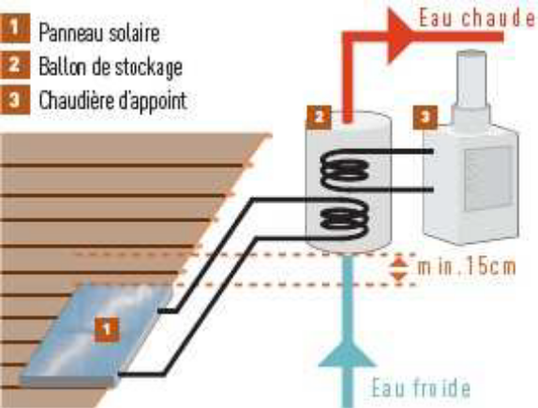

La circulation forcée : Ici, une petite pompe électrique, le circulateur, met en mouvement le liquide caloporteur quand il est plus chaud que l’eau sanitaire du ballon. Son fonctionnement est commandé par un dispositif de régulation jouant sur les différences de température. | 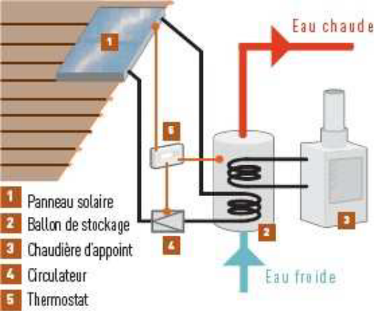

Fonctions techniques : |  | Solutions techniques :
Capter les rayons lumineux.
Transformer l’énergie lumineuse en énergie thermique.
Isoler les échanges thermiques.
Absorber l’énergie thermique.
Conduire cette énergie au chauffe eau.

Conclusion/ Bilan :

Eléments pour la synthèse (objectifs) : Pour fabriquer un objet, on élabore un cahier des charges qui est un document que le concepteur réalisateur s'engage à respecter. Il recense l'ensemble des besoins que l'objet doit satisfaire. Les solutions techniques répondent aux fonctions techniques recensées dans l'environnement du produit en repos ou en activité. Un produit est conçu pour répondre aux besoins des utilisateurs. Ce sont les fonctions de qui relient les milieux extérieurs environnant le produit et les milieux extérieurs du système qui vont permettre de créer le produit.
On regroupe à l’aide d’un graphique circulaire les éléments de l’environnement du produit en situation, produit en utilisation, au repos et en contact virtuel avec ce dernier, pour cela on établit un graphique.

Piste d'évaluation : Coupe transversal de la serre à légender. Rôle des composants qui la constitue.

Activité 2 Bis : Prise en main du logiciel de simulation Domotique 4 et Maqplus 4 à 6h.
Logiciel DOMOTIQUE 4

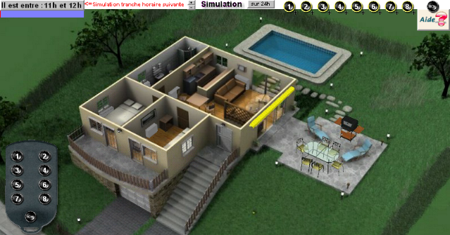
Travail demandé :
- A l’aide du tutoriel et de l’exemple du professeur, je te demande de descendre et de monter le store.

- Quel objet du dessin t’as permis d’exécuter ces 2 actions ?

- Tu vas programmer la télécommande et exécuter des ordres :
Programme 1
  - Bouton 1 : Couvrir la piscine.
  - Bouton 2 : Découvrir la piscine.
  - Bouton 3 : Allumer l’éclairage extérieur.
  - Bouton 4 : Eteindre l’éclairage extérieur.
  - Bouton 5 : Ouvrir le store terrasse.
  - Bouton 6 : fermer le store terrasse.
Exécute tous ces programmes…..
Programme 2
- Même chose pour la programmation des interrupteurs :
  - Interrupteur 1 : Mettre en marche l’arrosage gazon.
  - Interrupteur 2 : Arrêter l’arrosage.
  - Interrupteur 3 : Ouvrir les volets fenêtres.
  - Interrupteur 4 : Fermer les volets fenêtres.
  - Interrupteur 5 : Ouvrir le portail.
  - Interrupteur 6 : Fermer le portail.
Exécute tous ces programmes…..
Programme 3
- Tu vas programmer maintenant des exécutions durant la journée. Des capteurs (voir définitions) sont positionnés dans certains endroits de la maison.
  - Programme : Entre 8h et 9h il pleut. Un capteur détecte la pluie et donc on demande de couvrir la piscine. Exécute cette programmation.
  - Puis en dehors de ces plages horaires, il ne pleut plus. On demande de découvrir la piscine.
  - Il y a du vent entre 10h et 13 h. On demande de fermer le store de la terrasse.
  - Il y a un incendie dans la maison entre 14h et 15h on demande d’envoyer un sms.
  - Il fait nuit entre 17h et 7h, on demande d’allumer les lumières extérieures et de fermer les volets.

On utilise un outil graphique pour décrire rapidement le fonctionnement du système automatisé.

L’ovale indique le début ou la fin de l’organigramme :

Le rectangle représente l’action conduisant à un état :

Le losange représente sous forme de question le test permettant de détecter un état :

EXEMPLE: éclairage public
S’il fait jour éteindre la lumière. S’il fait nuit, allumer la lumière.
Tu vas d’abord t’entraîner avec MAQPLUS.
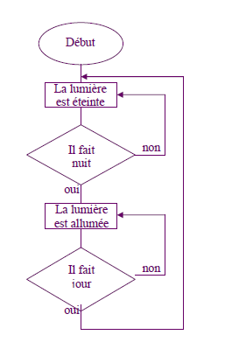

Tu vas modifier ce diagramme en demandant d’également de fermer les volets après avoir allumer la lumière.

Travail demandé :

Scénario : tu vas réaliser le diagramme dans le scénario du programme 3 :
Tu vas programmer à l’aide de ce logiciel de simulation : 2h

Programme 4 :
Entre 12h et 14h puis entre 15h et 16h, il y a eu un vent fort. On demande de fermer le store de la terrasse.

Programme 5 :
Entre 20h et 21h, il y a eu un incendie et une fuite de gaz. On demande de déclencher la sirène d’alarme et d’envoyer un sms d’alerte.
Programme 6 :
Attention, il a été programmé pour ne pas déclencher l’alerte dans un cas ou l’autre : modifier le programme pour y remédier.

On utilise des opérateurs logiques pour le système par des événements. Selon les informations données à l’entrée, il exécute la tâche à la sortie :
> 1

&

OU ET

Réalise le schéma de la programmation 2 et 3 à l’aide de ces opérateurs logiques.

Thème de la séquence N°13 : Maîtrise de l’énergie

Compétences développées :
- Analyser le fonctionnement et la structure d’un objet, identifier les entrées et sorties. MSOST.1.3
- Mesurer des grandeurs de manière directe ou indirecte. MSOST.1.6
Connaissances :
- Instruments de mesure usuels. MSOST.1.6.1
- Principe de fonctionnement d’un capteur, d’un codeur, d’un détecteur. MSOST.1.6.2
- Nature du signal : analogique ou numérique. MSOST.1.6.3
Problématique de la thématique : Comment réguler la température ?
Séance n°1 : Quel est le rôle des composants qui constituent la serre solaire ?
Une des possibilités d’économiser de l’énergie est de la capter du soleil grâce à l’effet de serre. Comment cela fonctionne ?
Activité n°1 : fonctionnement du chauffage solaire au sol.Durée 1h30
Travail demandé :
- A partir de la maquette réelle, la vue éclatée et sa nomenclature, et de sa vue en 3D edrawing, explique en quelques lignes comment est chauffée la maison ?

Tuyau coupe transversal

A partir du dessin et des indications du professeur, explique en quelques lignes comment est chauffée la serre
- Quel est le rôle de ces différents composants ?

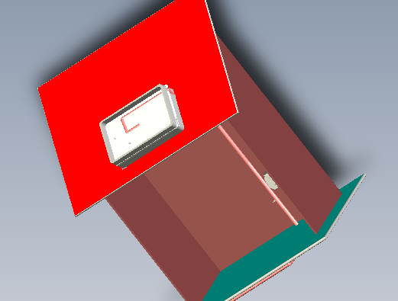

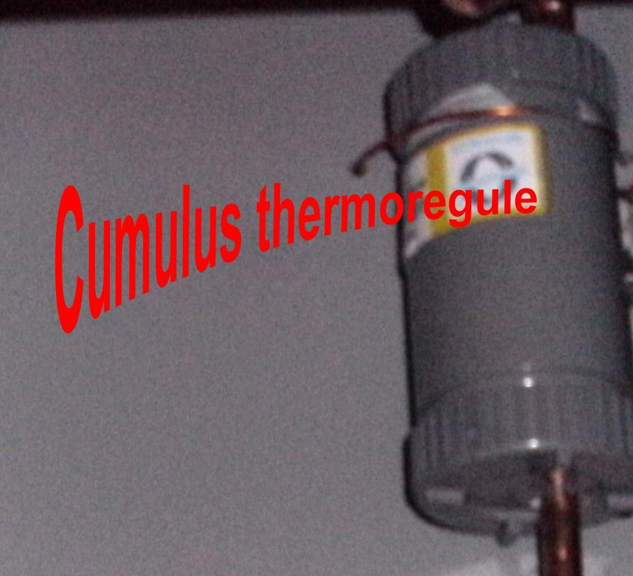

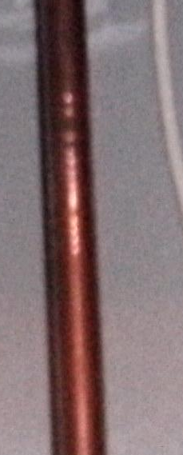

Conclusion/Bilan

Comment est transférée l’énergie solaire ?
Activité n°2 : chaîne d’énergie. Durée 20 minutes. Niveau 1
Travail demandé :
A partir de la maquette réelle, la vue éclatée et sa nomenclature, et de sa vue en 3Dedrawing, quels sont les éléments qui assurent les fonctions techniques suivantes ? Complète le schéma ci-dessous :

Séance n°2 : Comment réguler le système de chauffage.
.
Capter les rayons du soleil
Absorber sous forme d’énergie calorifique
.

Transporter cette énergie
Stocker cette énergie

Diffuser cette énergie
Activité n°1 : Mesure directe de l’énergie calorifique. Durée 1h30
On va réaliser le montage suivant et relever les mesures.
Température °C
Résistance Ω

- Tracer le graphique sur tableur.
- Calculer le pente de la droite.
- Interpréter le graphique.
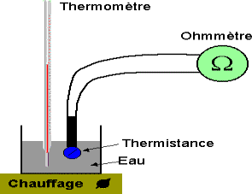
Conclusion/Bilan
Séance n°3 : Programmer avec Arduino.
Tu vas réaliser le montage en plongeant la thermistance dans de l’eau chaude et relever la température toutes les 2 minutes. Pour cela tu vas créer une programmation.
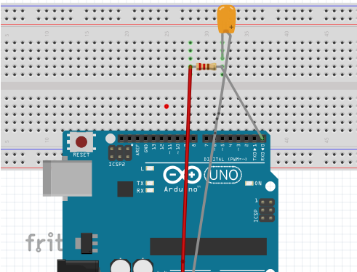
- Télécharge le programme et commente-le.
const int CT=0;//………………………………………………………………………………………………………….
int val=0;//………………………………………………………………………………………………………………….
void setup() {//……………………………………………………………………………………………………………..
Serial.begin(9600);//……………………………………………………………………………………………………..
pinMode(CT,INPUT);//…………………………………………………………………………...........................
}
void loop() {//………………………………………………………………………………………………………………..
val = analogRead(CT);//………………………………………………………………………………………………..

Serial.println(val);//……………………………………………………………………………………………………..

delay(…………………);//………………………………………………………………........................................
}
- Lis les valeurs et note-les :
Température °C
Valeur lue sur l’ordinateur
- Trace le graphique sur Tableur.
- Interprète le graphique.

Activité n°2: rechercher une solution technique pour répondre à une fonction donnée : réguler la température.
Durée 1h. Niveau 2

Nous avons choisi d’installer en complément un chauffage électrique d’appoint, car c’est celui s’intègre le mieux à notre installation. Seulement, ces deux types de chauffage doivent fonctionner conjointement. Un problème se pose : comment réguler la température ? C'est-à-dire nous devons rechercher une solution technique, qui puisse faire fonctionner le chauffage d’appoint lorsque la température de la pièce n’est pas atteinte, et arrêter l’alimentation de ce chauffage par souci d’économie d’énergie, lorsque la température est atteinte. Comment faire ?

Mais avant cela nous allons repérer la chaîne d’information et énergétique d’un système automatique :
Anatomie d’un système automatisé :

Quelques notions :

Opérateur

Partie commande

Partie opérative
Consignes
Ordres
Signaux
Comptes rendus
La partie commande peut être un simple boîtier ou un ordinateur avec ses programmes. C’est elle qui décide des actions à exécuter à partir des informations reçues.
La partie opérative est l’ensemble des éléments qui agissent (moteur, lampe..), plus ceux qui détectent (cellule photo électrique, interrupteur…).
Capteur : élément assurant la conversion d’un phénomène ou d’une grandeur physique en un signal le plus souvent électrique.
Actionneur : organe technique traduisant des actions des ordres reçus depuis un dispositif de commande. Par exemple : un moteur se met en mouvement à partir d’une commande.

Un anémomètre permet de mesurer la vitesse du vent. Quand il est trop fort, et afin de ne pas endommager le store, il est accouplé à un boîtier de commande électronique qui traite l’information et fait remonter le store grâce à un moteur qui actionne le bras articulé. Ce moteur est alimenté par un boîtier électrique d’alimentation branché au réseau EDF.

Lampe électrique, thermostat, fils électriques, prise électrique, tuyau, boîtier de commande, Energie thermique.

Complète les chaînes fonctionnelles du store automatique, avec les mots anémomètre, boîtier électronique de commande, moteur électrique, vent, bras articulé, boîtier électrique d’alimentation, fils électrique, capteur de vent :
Lampe électrique, thermostat, fils électriques, prise électrique, tuyau, boîtier de commande, Energie thermique.

Grandeurs physiques
Vent
Acquérir
Traiter
Communiquer ou transmettre
Alimenter
Distribuer
Convertir
Transmettre
Ordres
…………………….. …………………………………… …………………………
…………….. ………………………. ………………………… ……………………
Monter ou descendre
Synthèse :

Réinvestissement : pare soleil roulant automatisé :

Lampe électrique, thermostat, fils électriques, prise électrique, tuyau, boîtier de commande, Energie thermique.

Acquérir
Traiter
Communiquer ou transmettre
Alimenter
Distribuer
Convertir
Transmettre
Ordres
…………………….. …………………………….. ………………………..
…………………. ………………………... …………………. ………………………
Energie
Thermique
Chaîne d’information
Chaîne d’énergie
Chauffer
Ou pas chauffer
Schémas :

Eléments pour la synthèse (objectifs) : Grâce à la programmation informatique et au microcontroleur, on peut traiter l'information analogique, ici la mesure de température par une thermistance. Avec les progrès technologiques et informatiques, on arrive à maîtriser les énergies et donc contribuer à la sensibilisation du réchauffement climatique.

Piste d'évaluation : programmation ventiler une pièce lorsque la température est trop chaude.

Thème de la séquence N°14 : Eclairage automatique

Compétences développées :
- Appliquer les principes élémentaires de l’algorithmique et du codage à la résolution d’un problème simple. CT4.2
- Analyser le fonctionnement et la structure d’un objet, identifier les entrées et sorties. CS1.6, MSOST.1.3
- Mesurer des grandeurs directes ou indirectes. CT1.2, MSOST.1.6
- Écrire un programme dans lequel des actions sont déclenchées par des événements extérieurs. CT5.5, IP.2.3
Connaissances
- Principe de fonctionnement d'un capteur.
- Nature d'une information analogique. MSOST.1.6.4
Problématique de la thématique : Comment mesurer et programmer la luminosité dans une pièce ?
Séance n°1 : Comment évolue la luminosité par rapport au capteur de lumière ?
Activité n°1 : mesure avec un capteur de luminosité sur un ohmmètre en fonction de la luminosité. Durée 1h30.
On te demande de brancher un capteur de luminosité sur un ohmmètre et de prendre différentes mesure lues sur l’ohmmètre puis en parallèle de prendre les mesures avec le luxmètre.

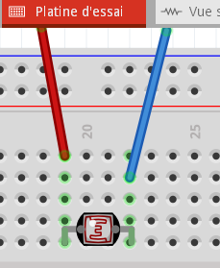

Valeur en Ω
Valeur en Lux

- Trace le graphique sur Tableur.
- Interprète le graphique.
Conclusion/Bilan :
Séance n°2 : Eclairage suivant la luminosité.
Activité n°1 : programmation avec Ardublock. Durée 3h.

- Présentation de la carte Arduino :

L’Arduino est une plateforme open source d'électronique programmée qui est basée sur une carte à microcontrôleur et un logiciel. Plus simplement, on peut dire que l’Arduino est un module électronique, doté d’un microcontrôleur programmable.
Il peut être utilisé pour développer des objets interactifs, munis d'interrupteurs ou de capteurs, et peut contrôler une grande variété de lumières, moteurs ou toutes autres sorties matérielles.
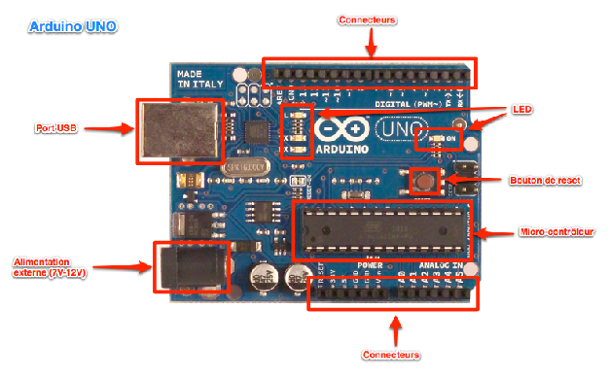
Images : Diduino2014.pdf
- Présentation de la platine de connexion :

Une platine d’expérimentation permet de réaliser des prototypes de montages électroniques sans soudure et donc de pouvoir réutiliser les composants.
Elle permet de connecter les composants entre eux et de créer des circuits. Il y a 17rangées. Dans chaque rangée, il y a deux groupes de 5 colonnes, séparés par une tranchée au milieu.
Tous les connecteurs dans une rangée de 5 sont connectés entre eux. Donc si on branche deux éléments dans un groupe de 5 connecteurs, ils seront reliés entre eux.

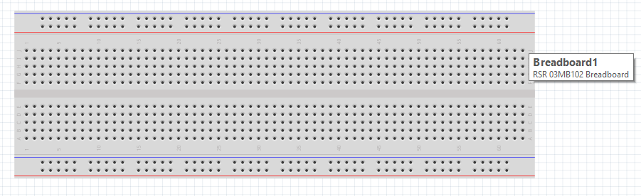

- Principe de fonctionnement :

Il est simple :

1. On réalise le programme sur un ordinateur.
2. On connecte l’ordinateur à l’Arduino via une prise USB.
3. On envoie le programme sur l’Arduino.
4. L’Arduino exécute enfin le programme de manière autonome.
On va utiliser un logiciel Ardublock qui permet de programmer en bloc de fonction comme Skratch.
Installe-le en utilisant les tutoriels sur Internet. En lançant Arduino tu dois le visualiser dans la barre de menu « outils »
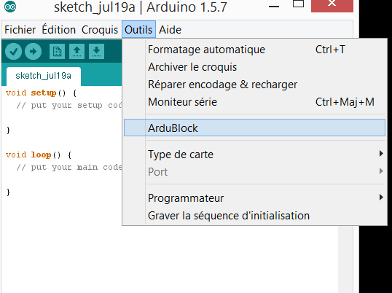
- Travail demandé :
Tu vas réaliser le montage suivant :
Matériels : Une DEL, une résistance de protection 220 Ω. Un fil noir (-) et un fil rouge (+).
- D’abord avec un logiciel de schéma électronique que tu auras téléchargé sur : http://fritzing.org
Voici ce que tu dois dessiner :
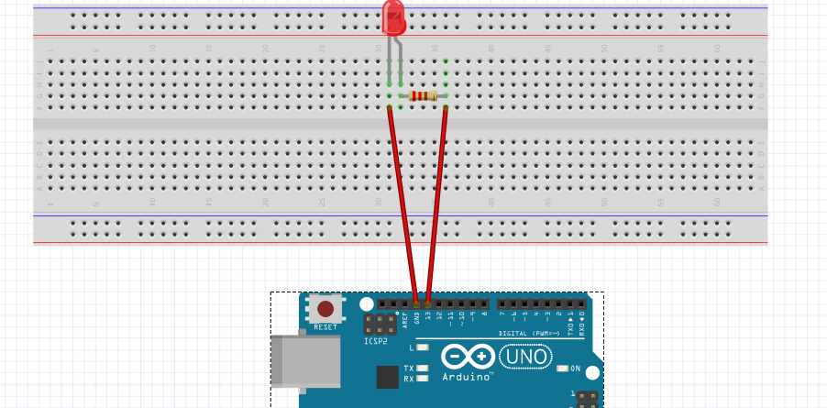

Tu cliques sur « vue schématique » et tu vois le schéma structurel.
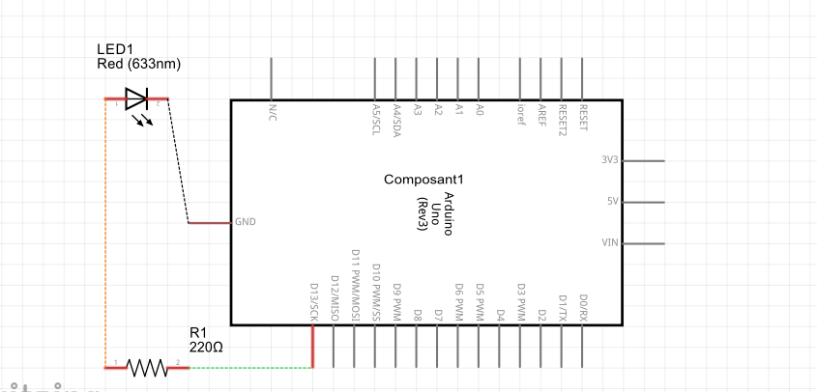
- Ensuite réalise le montage en n’oubliant pas de connecter le fil rouge sur la sortie numérique 13 et le fil noir sur GND (la masse).
 Tu ne connectes pas la carte Arduino à l’ordinateur sans l’accord du professeur qui aura validé ton montage.
- Ensuite on va sur Ardublock. On va créer un programme qui va nous permettre de faire clignoter la DEL tous les secondes.
Voici le programme Ardublock :

- Programmation avec Ardublock :

- Clique d’abord sur « Contrôles » puis sélectionne « boucle de » et fais le glisser dans la page de droite.
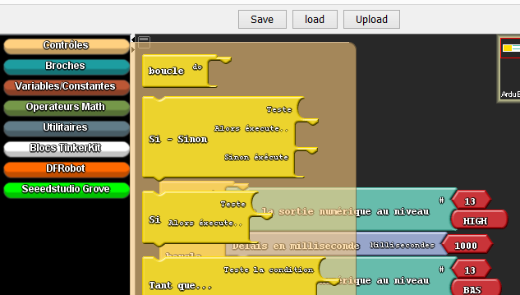
- Puis clique sur « Broches » et fixe « la valeur de la sortie numérique ».
- Change la valeur 1 par 13 et vérifie que tu as bien sélectionné « Haut ».
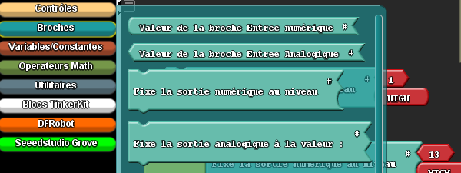
- Clique ensuite sur « Utilitaires » et sélectionne « Delais en millisecondes ».
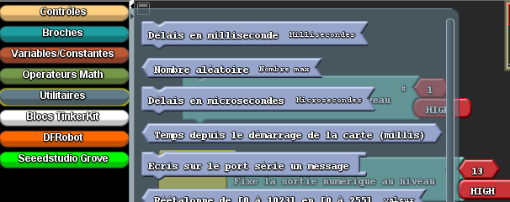

- Etablis ce programme :
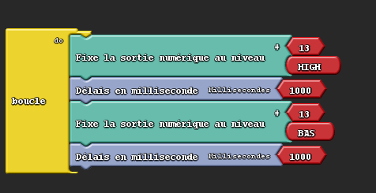
- Puis clique sur « Upload » pour le télécharger sur la carte.
Tu ne connectes pas la carte Arduino à l’ordinateur sans l’accord du professeur qui aura validé ton montage.
- Puis sur Arduino, tu obtiens automatiquement le programme suivant :

Téléverser le programme dans la carte
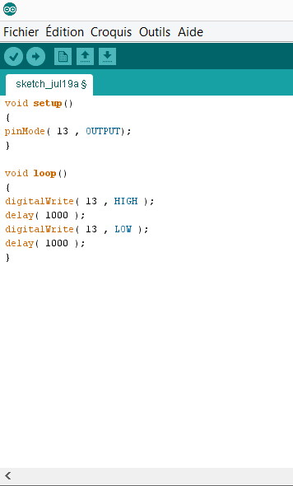
Met la broche en sortie
Vérifie si le programme ne présente pas d’erreurs

Programme en boucle :
- Allume la DEL.
- Attendre 1 seconde.
- Eteint la DEL.
- Attendre 1 seconde

Remarque : cela te rappelle le même principe de programmation avec Skratch. On y reviendra pus tard.
- Exercice d’entraînement :
Tu vas réaliser un montage où cette fois-ci, tu vas pouvoir faire clignoter 2 del (comme dans une voiture qui met ces warnings). Tu devras mobiliser tes connaissances en physique chimie.
Attention une condition doit être respectée : si tu enlèves une des deux dels, l’autre devra encore clignoter.
Travail demandé :
Tu vas programmer avec Ardublock. Si la luminosité et inférieure à 300 Lux alors allumer la DEL.
Je rappelle que cette dernière est protégée par une résistance de 200Ω.
- Commente chaque ligne :
- Programme avec ArdublocK
Voici la solution :
void setup()//…………………………………………………………………………………..
{
pinMode( 13 , OUTPUT);//……………………………………………………………….
}
void loop()//……………………………………………………………………………………..
{
if (( ( analogRead(A0) ) < ( 300 ) ))//…………………………………………………………………………….
{
digitalWrite( 13 , HIGH );//………………………………………………………………………………………
}
Else//…………………………………………………………………………………………………………………….
{
digitalWrite( 13 , LOW );//……………………………………………………………………………………..
}
}
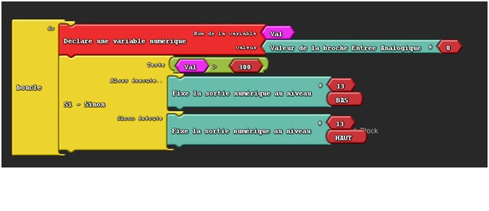
Eléments pour la synthèse (objectifs) : Grâce à la programmation informatique et au microcontroleur, on peut traiter l'information analogique, ici la mesure de la luminosité avec un capteur de lumière. Avec les progrès technologiques et informatiques, on arrive à maîtriser les énergies et donc contribuer à la sensibilisation du réchauffement climatique.
Piste d'évaluation : Montage dérivation et programmation automatique des feux de voiture.

Thème de la séquence N°15 : Eclairage automatique d’une pièce avec son Smartphone

Compétences développées :
- Exprimer sa pensée à l’aide d’outils de description adaptés : croquis, schémas, graphes, diagrammes, tableaux (représentations non normées). CT3.1
- Traduire, à l’aide d’outils de représentation numérique, des choix de solutions sous forme de croquis, de dessins ou de schémas. CT 3.2
- Imaginer des solutions pour produire des objets et des éléments de programmes informatiques en réponse au besoin. DIC.1.5
- Piloter un système connecté localement ou à distance. CT 5.4
- Modifier ou paramétrer le fonctionnement d’un objet communicant. CT 5.5
Connaissances :
- Objets connectés. DIC.1.5.6
Problématique de la thématique : Comment piloter et paramétrer un objet communiquant ?
Séance n°1 : Comment allumer plusieurs lampes et lorsqu'une est grillée l'autre reste allumée ?
Activité n°1 : Montage en boucle simple et en dérivation. Durée 1h
On doit résoudre le problème suivant : on désire allumer plusieurs DEL de telle manière à ce que si on débranche une DEL l’autre doit rester allumer.
Dessine le schéma structurel. Puis utilise Fritzing pour réaliser le montage sur la plaque de connexion :

Ce montage ci-dessous est-il juste ?
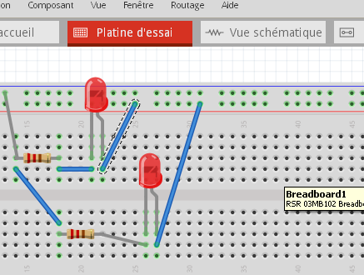
Vérifie en cliquant sur « Vue schématique »

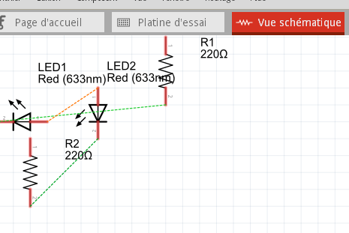
Séance n°2 : Comment commander à l’aide de son smartphone l’éclairage d’une DEL ?

Activité n°1 : la connexion Bluetooth. Durée 1h30.
Tu vas télécharger l’application BlueTooth Serial Connect. Il va reconnaître ton Bluetooth. Puis tu vas programmer pour éteindre ou allumer une DEL
Ressource à rechercher
Voici la carte Bluetooth HC-06 que l’on va utiliser
- Branche la sur la carte Arduino à l’aide des fils électriques fournis tels que :
VCC sur 3,5V.
GND sur la masse.
RXD sur TXD
TXD sur RXD
Un signal rouge clignote.
- Connecte-la avec le Smartphone. Le signal rouge ne clignote plus.
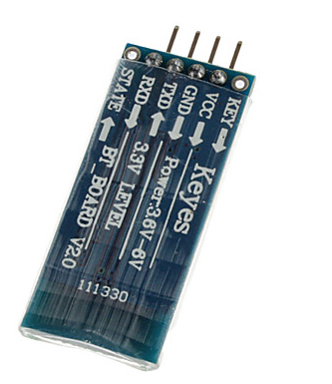

- Crée ton programme ci-dessous :
void setup()
{
pinMode(13, OUTPUT); //……………………………………………………….
Serial.begin(9600); //………………………………………………………………
}
void loop()
{
while (Serial.available() == 0); // …………………………………………………………
char c = Serial.read();//……………………………………………………………………
if(c == '1') {//……………………………………………………………………………………
digitalWrite(13, HIGH); //…………………………………………………………….
}
if(c == '0'){
digitalWrite(13, LOW); //…………………………………………………………….
}
delay(500);//……………………………………………………………………………………
}
- Commente chaque ligne.
- Crée ton programme Ardublock.
- Envoie sur l’appli 1 ; Que constates-tu ? ASCII X « 0 » ou « 1 »
- Envoie 0 ; que constates-tu ?

Séance n°3 : Comment créer une application ?
Activité n°1 : Créer son application avec MIT APP Inventor. Durée 1h30.
Il faut d’abord créer un compte gmail.
- Crée ton compte nom.prénom.cluny@gmail.com
- Télécharge MITT APP Inventor : http://ai2.appinventor.mit.edu

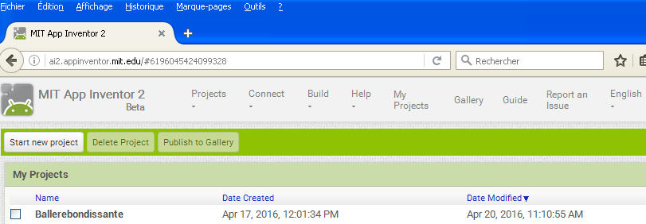

- Clique sur Blocks et créé ce programme ci-dessous :
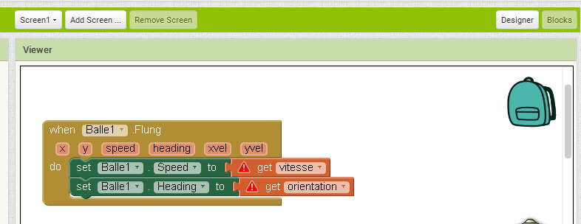

- Connecte-toi sur ton smartphone et lis le code.

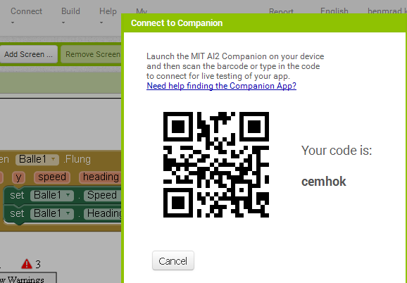

- Que constates-tu ?
- Refais un autre programme.

Eléments pour la synthèse (objectifs) : un objet connecté est un objet que l'on peut commander à l'aide de son smathphone via une application. Ceci peut donc se faire grâce à un programme informatique.
Piste d'évaluation : Programme, codage informatique.

Thème de la séquence N°16 : Les caractéristiques des matériaux de construction.

Compétences développées :
- Pratiquer des démarches scientifiques et technologiques. CT1.
CT 1.1 | Imaginer, synthétiser, formaliser et respecter une procédure, un protocole.
CT 1.2 | Mesurer des grandeurs de manière directe ou indirecte.
CT 1.3 | Rechercher des solutions techniques à un problème posé, expliciter ses choix et les communiquer en argumentant.
CT 1.4 | Participer à l’organisation et au déroulement de projets.
CS 1.7 | Interpréter des résultats expérimentaux, en tirer une conclusion et la communiquer en argumentant.

- Identifier un besoin et énoncer un problème.
- Identifier les matériaux, les flux d'énergie.
- Réaliser le prototype d'un objet pour valider une solution.
- Présenter à l'oral et à l'aide de supports numériques.
Problématique de la thématique : Quels sont les matériaux qui permettent d'emmagasiner la chaleur ? Inertie thermique.
Séance n°1 : Quels sont les matériaux qui conduisent la chaleur parmi les échantillons (bois, verre, cuivre…)?
Démarche d’investigation : pourquoi ne construit-on pas une maison en acier ?
Proposition des groupes :
……………………………………………………………………………………………………………………………………..
……………………………………………………………………………………………………………………………………..
……………………………………………………………………………………………………………………………………..
……………………………………………………………………………………………………………………………………..
……………………………………………………………………………………………………………………………………..
……………………………………………………………………………………………………………………………………..
……………………………………………………………………………………………………………………………………..
- Hypothèse de départ : je suppose que le matériau qui conduit le mieux la chaleur est ………………………………….car………………………………………………………….
- Protocole expérimental :

Liste des matériels :………………………………………………………………………………………………….
………………………………………………………………………………………………………………………………….

Protocole technique | Croquis légendé

Observation :…………………………………………………………………………………………………………………………….
………………………………………………………………………………………………………………………………………………….
………………………………………………………………………………………………………………………………………………….
Interprétation :…………………………………………………………………………………………………………………………
………………………………………………………………………………………………………………………………………………….
………………………………………………………………………………………………………………………………………………….
Conclusion avec validation de l’hypothèse :……………………………………………………………………………..
………………………………………………………………………………………………………………………………………………….
………………………………………………………………………………………………………………………………………………….Conclusion/bilan : La conductivité thermique est la capacité intrinsèque d’un matériau à conduire la chaleur. Elle se note lambda et se mesure en W/K.m. Plus faible est la conductivité, plus grand est le pouvoir isolant du matériau.
Plus isolant
Valeur de la conductivité thermique(W/mK
Moins isolant

Acier (46+) | Verre(1,2) | Terre(0,75) | PVC | Bois (0,16) | Laine(0,05) | Polystyrène (0,036)

Séance n°2 : Quels sont les matériaux qui emmagasine et restitue le mieux la chaleur ?
Activité n°1 : L’inertie thermique. Durée 1h30.
On demande de réaliser l’expérience suivante :
- A l’aide d’un sèche cheveux on chauffe pendant 3 minutes un échantillon de matériaux suivant :
Bois, verre, pierre, cuivre, polystyrène.
- On relève toute les 30 secondes la température à la surface du matériau.
- On trace sur un même graphique les relevés de température de surface en fonction du temps. Tableur.
- Interpréter ces résultats. Par exemple quels matériaux choisir pour la façade ? Quels matériaux pour diffuser la chaleur par conduction ?
Un peu de théorie :

Les matériaux lourds de la construction tels que béton, brique, pierre, etc. ont une grande capacité à stocker de la chaleur. Le rayonnement solaire irradiant une paroi de brique ou de béton est, en partie, absorbé par celui-ci, transformé en chaleur et accumulé en son sein.

L'inertie thermique peut simplement être définie comme la capacité d'un matériau à stocker de la chaleur et à la restituer petit à petit. Cette caractéristique est très importante pour garantir un bon confort notamment en été, c'est-à-dire pour éviter les surchauffes.

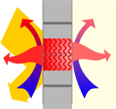
- Plus la capacité thermique est élevée moins le matériau restitue de la chaleur.

Cette capacité permet de limiter les effets d'une variation "rapide" de la température extérieure sur le climat intérieur par un déphasage entre la température extérieure et la température de surface intérieure des murs et par amortissement de l'amplitude de cette variation. Un déphasage suffisant permettra par exemple que la chaleur extérieure "n'arrive" qu'en fin de journée dans l'habitat, période où il est plus facile de le rafraîchir grâce à une simple ouverture des fenêtres.

- Une faible diffusivité, pour que l'échange d'énergie thermique entre le mur et le climat intérieur se fasse le plus lentement possible. Ceci conduit à choisir un matériau possédant une capacité thermique (ρ * c) élevée.

- Une forte effusivité thermique pour que le mur stocke au maximum l'énergie thermique.

Séance n°3 : Comment réaliser et un capteur de température avec Arduino et mesurer ?
Activité n°1 : Fabrication d’un capteur de température (sonde). Durée 1h30

- Réalise le montage suivant :
- Télécharge le programme et commente-le.
const int CT=0;//………………………………………………………………………………………………………….
int val=0;//………………………………………………………………………………………………………………….
void setup() {//……………………………………………………………………………………………………………..
Serial.begin(9600);//……………………………………………………………………………………………………..
pinMode(CT,INPUT);//…………………………………………………………………………...........................
}
void loop() {//………………………………………………………………………………………………………………..
val = analogRead(CT);//………………………………………………………………………………………………..
Serial.println(val);//……………………………………………………………………………………………………..
delay(10000);//………………………………………………………………..................................................
}
- Lis les valeurs et note-les :
 | Température °C | 0 | 30 | 60 | 90 | 120
Valeurs lues | Bois
Valeurs lues | Verre
Valeurs lues | Cuivre
Valeurs lues | Polystyrène
- Trace les graphiques et commente-les.
Eléments pour la synthèse (objectifs) : Pour valider une solution, il faut mettre en place un protocole: Que veut-on évaluer exactement ? Comment faire ? Avec quel matériel ? Selon quels critères à prendre en compte ? Les résultats obtenus sont-ils conformes à ceux attendus ? La programmation des microcontroleurs se fait aussi dans l'esprit du prototypage rapide : des logiciels nous aident à inscrire dans leur mémoire les instructions que les objets doivent suivre.

Piste d'évaluation : Etablissement d'un protocole à partir d'un énoncé.

Thème de la séquence N°17 : Objets diffusants

Compétences développées :
CT 3.2 |  | ► Traduire, à l’aide d’outils de représentation numérique, des choix de solutions sous forme de croquis, de dessins ou de schémas.
CT 3.3 |  | ► Présenter à l’oral et à l’aide de supports numériques multimédia des solutions techniques au moment des revues de projet.
DIC.1.4 |  | Participer à l’organisation de projets, la définition des rôles, la planification (se projeter et anticiper) et aux revues de projet.
DIC.2.1 | Réaliser, de manière collaborative, le prototype d’un objet pour valider une solution.

Problématique de la thématique : Quels sont les objets qui restituent la lumière ? (Sources secondaires, objets diffusants).
Séance n°1 : Comment distinguer une lumière propre et un objet diffusant ?
Activité n°1 : Expérience avec les écrans blancs et noirs en tant qu'objet diffusant. Durée 1h
On va réaliser un capteur de luminosité avec une photorésistance.
Puis tu vas fabriquer une maquette en carton ou l’on va mettre différents échantillons en 3D.
- Réalise la conception avec SolidWorks.
- Etablis un tableau comprenant l’ensemble des fonctions techniques et les solutions retenues.
Fonctions techniques : |  | Solutions techniques :
………………… les rayons lumineux incidents.

- Tu vas présenter à l’oral ton prototype.

Conclusion/bilan :

Séance n°2 : Comment fonctionne une LED RGB ?

Activité n°1 : Branchements à partir d'un schéma électrique. Durée 1h.

Voici le schéma d’une LED RGB qui permet de donner différentes couleurs. On va créer un objet diffusant reposant d’ambiance.
Pour cela tu vas créer un programme.
Voici le montage que tu dois réaliser.
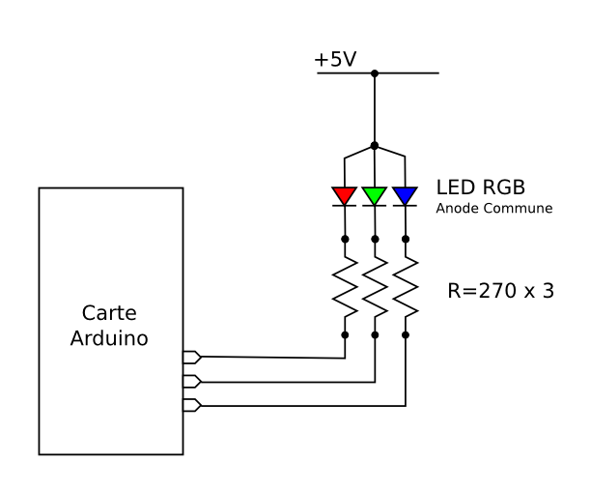
Réalise le programme :

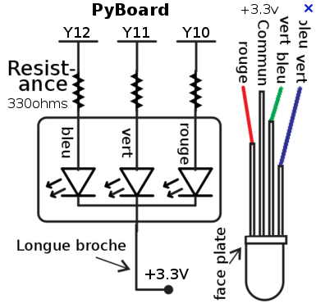
// -------- Que fait ce programme ? ---------
/* Ce programme teste simplement l'affichage des couleurs
sur une LED RVB 5mm à anode commune (+ commun)
La RVB dispose de 4 broches :
* une broche de 5V
* une broche de commande du ROUGE
* une broche de commande du VERT
* une broche de commande du BLEU
Chaque broche peut recevoir une impulsion PWM (0-255) pour doser l'intensité de chacune des couleurs.
*/
// --- Fonctionnalités utilisées ---
// -------- Circuit à réaliser ---------
// Broche 3 : La broche Rouge de la LED RGB
// Broche 5 : La broche Vert de la LED RGB
// Broche 6 : La broche Bleu de la LED RGB
// /////////////////////////////// 1. Entête déclarative ///////////////////////
// A ce niveau sont déclarées les librairies incluses, les constantes, les variables, les objets utiles...
// --- Déclaration des constantes ---
// --- Inclusion des librairies ---
// --- Déclaration des constantes utiles ---
const int R=1;
const int V=1;
const int B=1;
// --- Déclaration des constantes des broches E/S numériques ---
const int ledRouge=3; // Constante pour la broche 3
const int ledVert=5; // Constante pour la broche 5
const int ledBleu=6; // Constante pour la broche 6
// --- Déclaration des constantes des broches analogiques ---
//const int Voie[6]={0,1,2,3,4,5}; //declaration constante de broche analogique
// --- Déclaration des variables globales ---
// --- Déclaration des objets utiles pour les fonctionnalités utilisées ---
// ////////////////////////// 2. FONCTION SETUP = Code d'initialisation //////////////////////////
// La fonction setup() est exécutée en premier et 1 seule fois, au démarrage du programme
void setup() { // debut de la fonction setup()
// --- ici instructions à exécuter 1 seule fois au démarrage du programme ---
// ------- Initialisation fonctionnalités utilisées -------
// ------- Broches en sorties numériques -------
pinMode (ledVert,OUTPUT); // Broche ledVert configurée en sortie
pinMode (ledRouge,OUTPUT); // Broche ledRouge configurée en sortie
pinMode (ledBleu,OUTPUT); // Broche ledBleu configurée en sortie
// ------- Broches en entrées numériques -------
// ------- Activation si besoin du rappel au + (pullup) des broches en entrées numériques -------
// ------- Initialisation des variables utilisées -------
// ------- Codes d'initialisation utile -------
} // fin de la fonction setup()
// ********************************************************************************
////////////////////////////////// 3. FONCTION LOOP = Boucle sans fin = coeur du programme //////////////////
// la fonction loop() s'exécute sans fin en boucle aussi longtemps que l'Arduino est sous tension
void loop(){ // debut de la fonction loop()
//--- attention - avec une LED RGB anode commune : la LED s'allume sur niveau BAS !
//---- vert ---
digitalWrite(ledVert,LOW); // allume la couleur voulue
delay(1000); // pause
digitalWrite(ledVert,HIGH); // éteint la couleur voulue
delay(1000); // pause
//---- rouge ---
digitalWrite(ledRouge,LOW); // allume la couleur voulue
delay(1000); // pause
digitalWrite(ledRouge,HIGH); // éteint la couleur voulue
delay(1000); // pause
//---- bleu ---
digitalWrite(ledBleu,LOW); // allume la couleur voulue
delay(1000); // pause
digitalWrite(ledBleu,HIGH); // éteint la couleur voulue
delay(1000); // pause
//----- test des couleurs au format RVB ----
//---- violet ---
ledRVB(R,0,B); // allume R ouge et Bleu => violet
delay(1000); // pause
ledRVB(0,0,0); // éteint toutes les couleurs
delay(1000); // pause
//---- jaune ---
ledRVB(R,V,0); // allume R ouge et Vert => jaune
delay(1000); // pause
ledRVB(0,0,0); // éteint toutes les couleurs
delay(1000); // pause
//---- bleu clair ---
ledRVB(0,V,B); // allume Vert et Bleu => bleu clair
delay(1000); // pause
ledRVB(0,0,0); // éteint toutes les couleurs
delay(1000); // pause
//---- blanc ---
ledRVB(R,V,B); // allume Rouge Vert et Bleu => blanc
delay(1000); // pause
ledRVB(0,0,0); // éteint toutes les couleurs
delay(1000); // pause
//----- variation de couleur
// variation de rouge
for (int i=0; i<=255; i++) { // défile valeur 0 à 255
ledRVBpwm(i,0,0); // génère impulsion largeur voulue pour la couleur
delay(10); //pause
}
//ledRVB(0,0,0); // éteint toutes les couleurs
// variation de bleu - rouge dégressif
for (int i=0; i<=255; i++) { // défile valeur 0 à 255
ledRVBpwm(255-i,0,i); // génère impulsion largeur voulue pour la couleur
delay(10); //pause
}
//ledRVB(0,0,0); // éteint toutes les couleurs
// variation de vert - bleu dégressif
for (int i=0; i<=255; i++) { // défile valeur 0 à 255
ledRVBpwm(0,i,255-i); // génère impulsion largeur voulue pour la couleur
delay(10); //pause
}
// variation de jaune
for (int i=0; i<=255; i++) { // défile valeur 0 à 255
ledRVBpwm(i,255,0); // génère impulsion largeur voulue pour la couleur
delay(10); //pause
}
//etc...
ledRVB(0,0,0); // éteint toutes les couleurs
delay(1000);
//while(1); // stop loop
} // fin de la fonction loop() - le programme recommence au début de la fonction loop sans fin
// ********************************************************************************
// ////////////////////////// FONCTIONS DE GESTION DES INTERRUPTIONS ////////////////////
// ////////////////////////// AUTRES FONCTIONS DU PROGRAMME ////////////////////
//---- fonction pour combiner couleurs ON/OFF ----
void ledRVB(int Rouge, int Vert, int Bleu) {
//--- attention - avec une LED RGB anode commune : la LED s'allume sur niveau BAS !
if (Rouge==1) digitalWrite(ledRouge,LOW); // allume couleur
if (Rouge==0) digitalWrite(ledRouge,HIGH); // éteint couleur
if (Vert==1) digitalWrite(ledVert,LOW); // allume couleur
if (Vert==0) digitalWrite(ledVert,HIGH); // éteint couleur
if (Bleu==1) digitalWrite(ledBleu,LOW); // allume couleur
if (Bleu==0) digitalWrite(ledBleu,HIGH); // éteint couleur
}
//---- fonction pour variation progressive des couleurs ----
void ledRVBpwm(int pwmRouge, int pwmVert, int pwmBleu) { // reçoit valeur 0-255 par couleur
//--- attention - avec une LED RGB anode commune : la LED s'allume sur niveau BAS !
analogWrite(ledRouge, 255-pwmRouge); // impulsion largeur voulue sur la broche 0 = 0% et 255 = 100% haut
analogWrite(ledVert, 255-pwmVert); // impulsion largeur voulue sur la broche 0 = 0% et 255 = 100% haut
analogWrite(ledBleu, 255-pwmBleu); // impulsion largeur voulue sur la broche 0 = 0% et 255 = 100% haut
}
Vous pouvez créer une lampe d’ambiance :

Séance n°3 : Comment créé une lumière d'ambiance avec un capteur de température ?
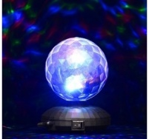
Vous allez créer une lumière avec un capteur de température.
Activité n°1 : Faire tous le projet qui sera noté avec le CdCf. 5h

Eléments pour la synthèse (objectifs) : Pour satisfaire nos besoins, les objets techniques doivent respecter de nombreuses contraintes. Un CdCf est un document que le concepteur s'engage à respecter. Il recense l'ensemble des besoins que l'objet doit satisfaire et des contraintes qu'il doit respecter. Il précise pour chaque critère d'appréciation les niveaux à obtenir.
Piste d'évaluation : CdCF à compléter.

Thème de la séquence N°18 : Propagation du son

Compétences développées :
CT 2.1 | Identifier un besoin et énoncer un problème technique, identifier les conditions, contraintes (normes et règlements) et ressources correspondantes.
CT 2.2 | Identifier le(s) matériau(x), les flux d’énergie et d’information dans le cadre d’une production technique sur un objet et décrire les transformations qui s’opèrent.
CT 7.2 | Relier les évolutions technologiques aux inventions et innovations qui marquent des ruptures dans les solutions techniques.

- Identifier un besoin et énoncer un problème.
- Identifier les matériaux, les flux d'énergie.
- Réaliser le prototype d'un objet pour valider une solution.
- Présenter à l'oral et à l'aide de support numériques.
- Comparer les évolutions technologiques...
Problématique de la thématique : Problématique : Comment se propage le son ? (Echo) Réflexion des ondes sonores.
Situation déclenchante : L'appartement du voisin est trop bruyant. Comment l'isoler phonique ment ?
Séance n°1 : Quels sont les matériaux isolants phoniquement ?
Activité n°1 : Réalisation d'un protocole avec les échantillons. Durée 1h30
- Tu vas réaliser un microphone et avec Audacity, tu vas réaliser une expérience.
Tu as besoin d’une prise Jack, d’un tube, d’un film plastique.
- Puis tu vas réaliser une expérience et choisir parmi les matériaux ceux qui conduisent moins le son.
- Classe-les par du moins isolant au plus isolant.

Conclusion/Bilan :
Le liège est un très bon isolant acoustique. Plus un matériau est lourd et plus il est isolant.

Séance n°2. Comment étaient créés les amphithéâtres auparavant ? Quelles différences avec ceux construits aujourd'hui ?

Activité n°1 : Comparaison entre les amphithéâtres d’hier et d’aujourd’hui. Durée 1h30.

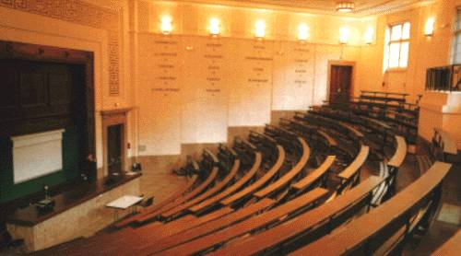
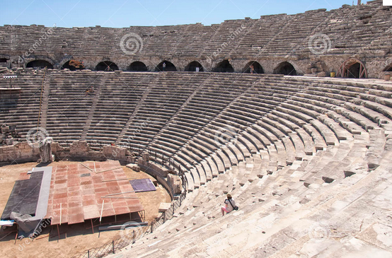
Construire un mur isolant 100X100 mm².
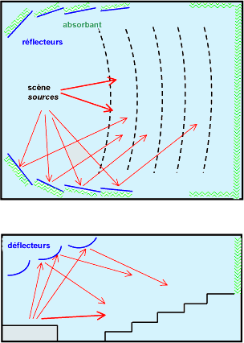
Evidemment pas utilisable n'importe où, un tas de rondins de bois de chauffage empilés réalise une sorte de mur de résonateurs, grâce aux multiples alvéoles de forme et dimensions variées, et engendre une excellente absorption presque à toutes les fréquences, ainsi d'ailleurs qu'une diffusion intéressante
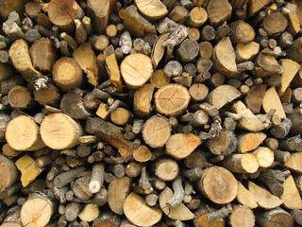
http://www.acouphile.fr/materiaux.html
Eléments pour la synthèse (objectifs) : Pour valider une solution, il faut mettre en place un protocole: Que veut-on évaluer exactement ? Comment faire ? Avec quel matériel ? Selon quels critères à prendre en compte ? Les résultats obtenus sont-ils conformes à ceux attendus ? La programmation des microcontroleurs se fait aussi dans l'esprit du prototypage rapide: des logiciels nous aident à inscrire dans leur mémoire les instructions que les objets doivent suivre.

